**الوضعية الانطلاقية الأم2:مشروع الاخوين**

**أراد الأخوان محسن و على شراء قطعة أرض و إستغلالها في مشروعين مختلفين , حيث أراد محسن بناء منزل جديد في أرضه الأرض (1) . أما علي فأراد إستثمار الأرض في بناء حديقة تسلية الأرض (2) .**

**بعد قيام الخبير في الأراضي بأخذ الأطوال الخاضة بالأرض , أنجز مخطط خاص بهذه الأرض حيث الأرض (1) على شكل مثلث قائم و الأرض(2) على شكل مستطيل إضافة إلى السندات التالية :**

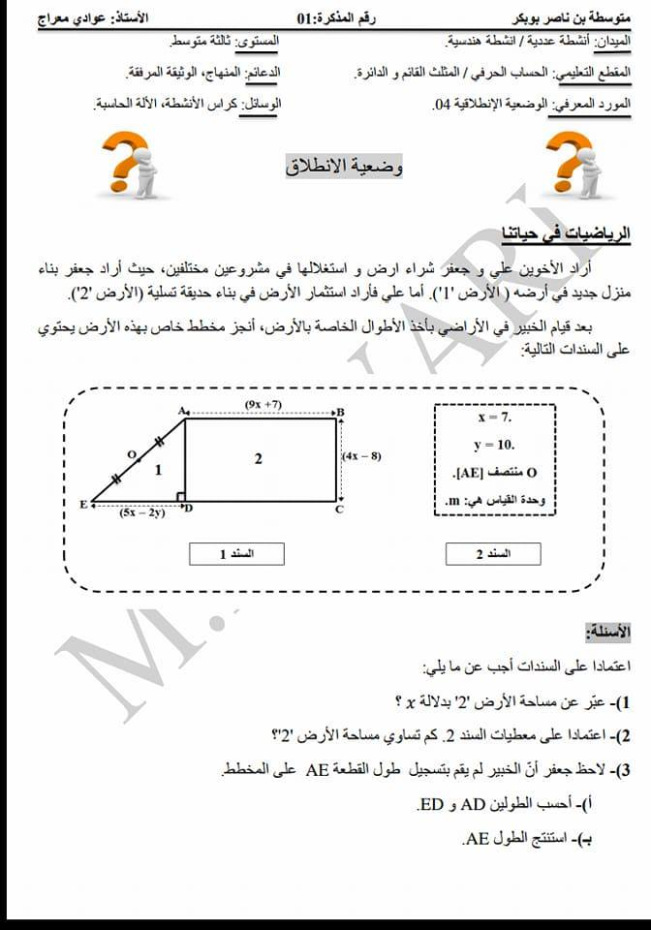

**إعتمادا على السندات اجب عن :**

1. **عبر عن مساحة الأرض (2) بدلالة ومحيطها ؟**
2. **عبر عن مساحة الأرض (1) بدلالة  و  ؟**
3. **عبر عن المساحة الكلية للأرض بدلالة و ثم أحسبها ؟.**
4. **لاحظ محسن أن الخبير لم يقم بتسجيل طول القطعة [AE] , ساعده في حساب الطولAE و استنتج الطول OD**
5. **يريد علي وضع حاجز[CA ] للفصل بين ألعاب الصغار و ألعاب الكبار أحسب طول هذا الحاجز**

<https://prof27math.weebly.com/>